**История праздника**

**До крещения славяне праздновали день летнего солнцестояния Купало или Солнцеворот – «поворот» солнца на убыль, который в 2013 году приходится на 21 июня. С принятием христианства праздник приурочили к рождеству Иоанна Крестителя, который отмечается 7 июля, а дата празднования перестала совпадать с астрономическим солнцестоянием.**

**Название праздника «Иван Купала» связано с еще одним именем Иоанна Крестителя – Купатель. Ритуальное омовение водой и очищение огнем – главные традиции Иванова дня.**

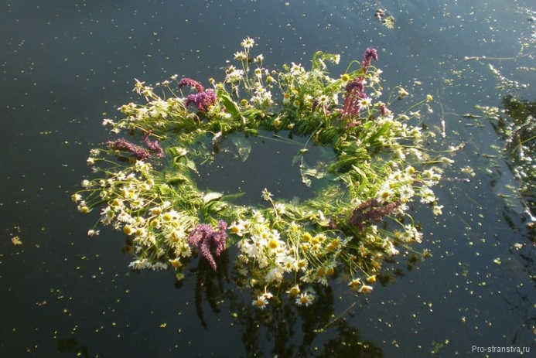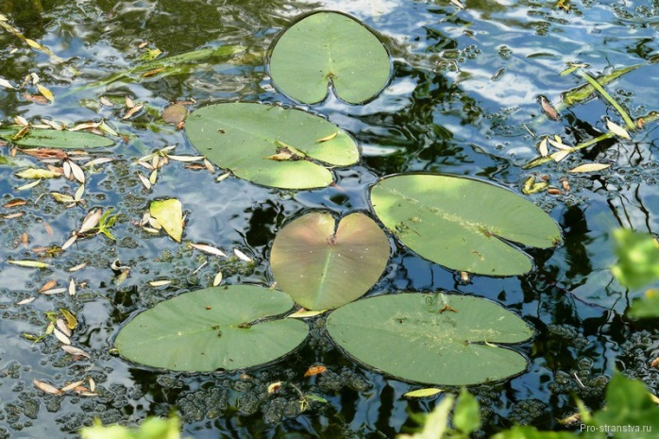

**Традиции и обряды в ночь накануне Ивана Купалы**

**Ночь накануне Ивана Купалы – особенная. Обряды, проводившиеся в этот день, связаны с огнем, травами и водой: принято было разжигать костры на берегах рек и прыгать через них, водить хороводы, купаться, собирать травы, плести венки и гадать.**

**На Купалу ведьмы, оборотни, колдуны, русалки, лешие и водяные становятся особенно опасными, поэтому спать в эту ночь нельзя**

**Купания в озерах и реках**

**Одна из главных традиций праздника — купание в озерах и реках. Вода в водоемах на Купалу становится целебной, приобретает особые, магические свойства.**

**Кроме того, в купальскую ночь из озер и рек выходят русалки и водяные, поэтому до 2 августа, Ильина дня, можно купаться без опаски. На рассвете принято было умываться утренней росой.**

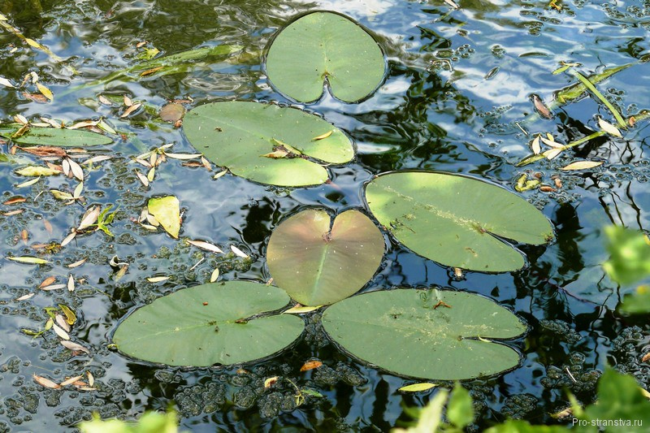

[Яндекс.Директ](https://direct.yandex.ru/?partner)